许建平理事长到江西地源调研工作
近期，江西省土地学会理事长许建平一行到江西地源土地房地产评估规划测绘有限公司开展工调研作，重点了解新冠疫情对公司生产经营的影响、公司发展现状等有关情况，并就行业收费参考标准的研究制定，与该公司高管进行了座谈。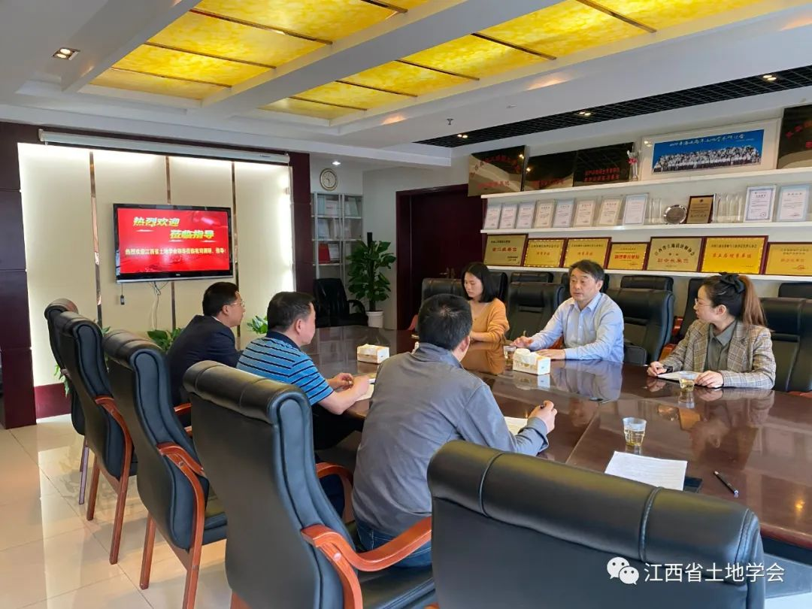
在调研中，公司董事长甘志强对学会领导的到企业调研指导表示热烈欢迎，对学会领导关心公司的经营发展表示衷心感谢。甘董事长介绍了公司内设机构、员工状况、业务构成及拓展情况，特别是全力配合政府抗御新冠疫情、落实防控制度和要求以及疫情期间公司业务开展情况。许建平理事长对江西地源在国土规划行业的开拓精神、行业影响力及作出的贡献表示充分肯定。
调研中，地源公司副总余斌、总工程师廖文斌介绍了行业内相关业务的总体费用水平和对学会安排的行业内收费参考标准制定的研究工作进展情况。许建平理事长表示，进一步促进我省国土规划事业的健康有序发展、规范行业生产经营秩序，是学会和各会员单位的责任和义务。在深入开展相关业务成本调查、核算基础上，初步成果出来后，学会将牵头广泛征求行业机构、政府部门的意见建议，编制江西省国土规划行业市场价指导意见，为业内机构、政府部门、服务对象各方工作提供参考依据，希望江西地源在该项工作中发挥积极作用。甘志强董事长表示将全力配合和支持学会做好这项工作。

江西省土地学会公告

